住　所　シ　ー　ト

合格通知書を受け取る場合の住所、郵便番号、氏名等を正確に入力すること。

　 アパート・団地等の場合は「様方」の欄にアパート名等を入力すること。

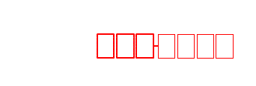

|  |  |  |
| --- | --- | --- |
| 様方  　　　　　　　　　　　　　　　　　　　　　　　　　殿     |  |  | | --- | --- | | * 受験番号 |  | |